手工制作中培养幼儿创意能力的实践研究》课题观察记录表
观察对象 | 徐子墨 | 记录时间 | 2015.12.25 |  | 班级 |  | 小1班
观察主题 | 创意手工：圣诞帽 |  |  | 观察者 |  | 杨婉君
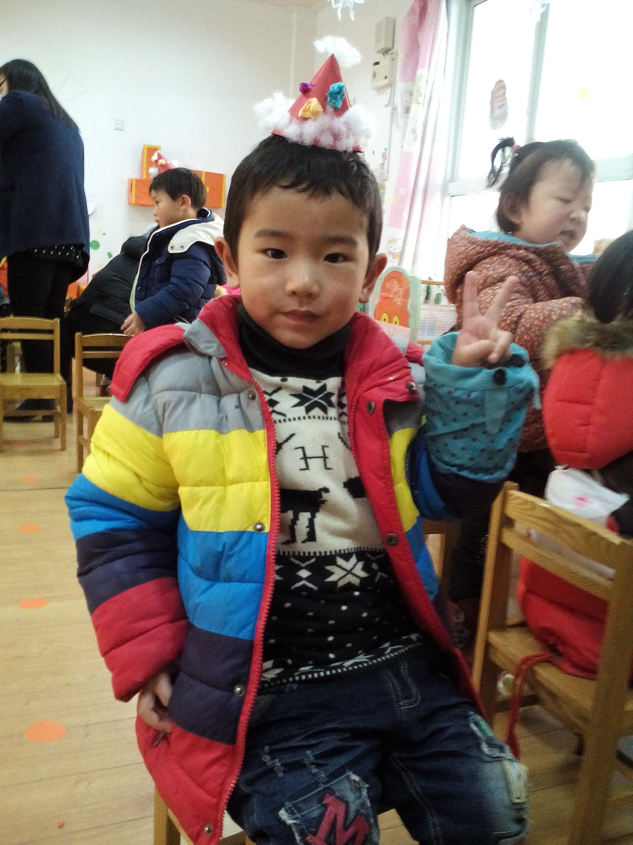
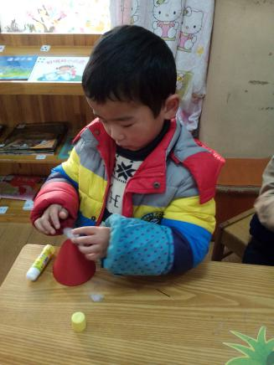
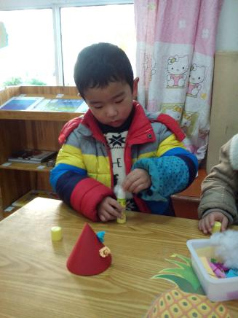
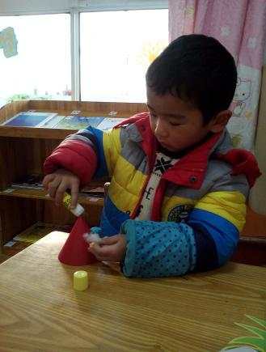
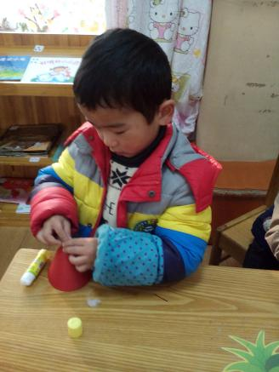
幼儿活动过程：
1.将皱纹纸搓成圆球，粘在帽子的中间部位。
2.取一小团棉花，将其粘在帽子的顶端。
3.在帽子的边缘一圈都涂上胶水，然后将棉花粘上去。
幼儿设计意图：
师：你想做怎样的圣诞帽？
幼：像圣诞老爷爷的帽子一样。
师：那你准备用什么做什么呢？
幼：皱纹纸和棉花。
师：你准备怎样做呢？
幼：把皱纹纸搓成圆形，把棉花贴在上面。
活动过程分析：
徐子墨先将皱纹纸搓成两个圆球，一个一个粘在圣诞帽的中间部位。贴好后，取了一小团棉花，在棉花上涂上胶水，粘到冒顶上，棉花粘上去不到1秒，就掉了下来，他又在棉花上涂了些胶水，将棉花粘上去，可是，棉花有点下来了。他停了2秒中，接着在冒顶上涂上胶水，再将棉花粘上去，这次棉花没有掉下来。他很开心。接着，他在帽子边缘一周涂上胶水，将棉花一点一点粘上去。粘好后，把帽子拿在手里看了一下，接着又用皱纹纸搓了两个圆球，将其粘到帽子的中间部位，好看的圣诞帽就做好了。
幼儿作品展示：

活动分析：
活动中，徐子墨能按步骤一步一步做，而且做的时候很安静，很认真。他能根据圣诞帽的实际样子，对圣诞帽的不同部位进行装饰。在装饰的过程中，他在粘冒顶的时候遇到了困难，两次棉花都掉下来了，但他能自己想办法解决，换种方式，在冒顶上涂胶水，最后成功了，这也使得他在为帽子的边缘做装饰时，也是在帽子边缘一圈涂上胶水，而没有在棉花上涂胶水。可见，他的思维很活，找到真确的方法后能学以致用。但对于帽子中间部位的装饰有点少，而且有点单一，可以用不同的材料，如金丝银丝、不同形状的纸片进行装饰。

